# BAB II

# TINJAUAN PUSTAKA

## Tumbuhan Nanas (*Ananas comosus* (L.) Merr.)

### **2.1.1 Klasifikasi dan Nama Daerah Tumbuhan Nanas**

Tumbuhan nanas dapat diklasifikasi sebagai berikut: (E. R. Lubis, 2020)

Kingdom : Plantae

Divisi : Spermatophyta

Sub Divisi : Angiospermae

Ordo : Farinosae

Kelas : Liliopsida

Famili : Bromeliaceae

Genus : Ananas

Spesies : *Ananas comosus* (L.) Merr

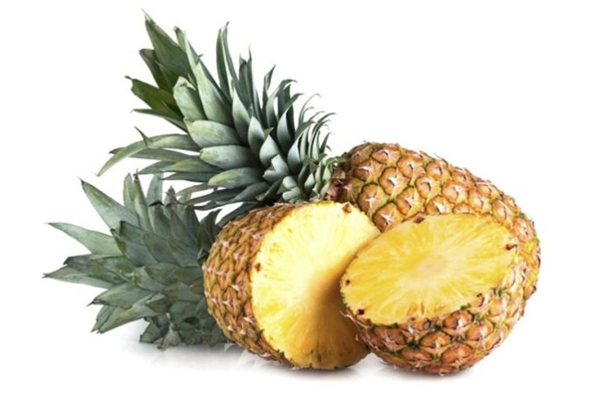Nanas mempunyai nama yang berbeda-beda di beberapa daerah di Indonesia, dan sebutan nanas di setiap daerah yaitu kanas, nanas, enas (Melayu), anes (Aceh), honas, kenas hanas, henas (Batak), aneh, naneh (Minangkabau), kanas, kanyas (Lampung), ganas, danas (Sunda), manas (Bali), nanati (Gorontalo), dan nanasi (Toraja) (E. R. Lubis, 2020). Gambar buah nanas dapat dilihat dibawah ini.

Gambar 2. 1 Nanas (*Ananas comosus* (L.) Merr)

### **2.1.2 Morfologi Nanas**

Tanaman nanas merupakan tanaman yang termasuk dalam kelompok tanaman tahunan. Struktur morfologi tanaman nanas terdiri dari akar, batang, daun, bunga, dan buah. Akarnya menempel pada pangkal batang dan mengandung akar serabut. Kedalaman akar pada media tanah yang baik adalah 30-50 cm. Batang adalah tempat menempelnya akar, daun, bunga, kuncup dan buah. Batang tanaman nanas sangat panjang, 20-25 cm, tebal 2,0-3,5 cm, dan diameter pendek. Daun nanas memiliki panjang 130-150 cm dan lebar 3- cm. Daunnya mempunyai duri yang tajam, namun ada pula yang tidak berduri dan tidak mempunyai tulang daun Jumlah daun per batang sangat bervariasi antara 70 dan 80. Nanas memiliki bunga ganda yang tersusun di ujung batang. Bunganya hermafrodit dan terletak di ketiak daun pelindung. Dibutuhkan waktu sekitar 10-20 hari agar bunga tumbuh dari pangkal hingga ujung (Sundari, 2020).

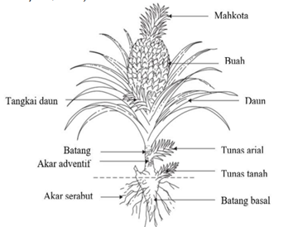

Gambar 2. 2 Struktur Morfologi Tanaman Nanas (Hassan et al., 2011).

Daun nanas berbentuk pedang, panjang ±100cm dan lebar 2-8cm, ujung runcing dan duri runcing, serta berwarna hijau atau hijau kemerahan. Daun nanas dikumpulkan dalam roset akar yang pangkalnya melebar ke arah pelepah. Daun nanas pada awalnya tumbuh lambat, namun seiring bertambahnya usia, pertumbuhannya semakin cepat (Setiawan, 2004).

Bunga dan buah nanas muncul di bagian atas tanaman. Bunga nanas tersusun pada batang yang relatif panjang berukuran 7 sampai 15 cm atau lebih. Setiap batang terdiri dari 100 hingga 200 kepala bunga yang menempel (rapat). Salah satu sifat pembungaan nanas adalah penyerbukan silang. Tanpa penyerbukan silang, buah nanas tidak akan membentuk biji (parthenocarpy) (Syahrani, 2015).

Biji nanas berukuran kecil, panjang 3-5 mm dan lebar 1-2 mm, berwarna coklat, kasar, dan keras. Benih dapat digunakan sebagai alat perbanyakan genetik terhadap jenis tanaman, namun hal ini terbatas pada skala penelitian (Arief, 2009).

### **2.1.3 Kandungan Kimia Tanaman Nanas**

Nanas kaya akan nitrogen, enzim bromelain, dan asam amino yang menghambat pertumbuhan bakteri di mulut dan pembentukan plak. Selain itu, nanas juga mengandung klorin, yodium, dan fenol yang berfungsi sebagai pengawet. Klorin bereaksi dengan air menghasilkan hipoklorit, yang memiliki efek pembasmi kuman, yodium adalah agen pembasmi kuman paling kuat yang membunuh hampir semua patogen dengan cara mengentalkan protein, dan fenol mengubah sifat protein sel bakteri untuk membunuh bakteri. Komponen kimia nanas antara lain air, serat kasar, karbohidrat, protein, enzim bromelain, gula pereduksi, flavonoid, dan tanin. Tanin memiliki efek antimikroba yang berhubungan dengan kemampuannya menonaktifkan adhesi sel mikroba (Thandapani, 2020).

Niasin, vitamin C, kalsium, fosfor, magnesium, zat besi, natrium, kalium, glukosa, sukrosa, polifenol, dan enzim bromelain yang terkandung dalam nanas merupakan agen efektif yang mencegah serbuan penyakit serius seperti tumor. Aterosklerosis (penyempitan pembuluh darah) dan beri-beri. Kandungan vitamin C antioksidan yang larut dalam air, yang melindungi seluruh area air tubuh dari radikal bebas yang menyerang dan merusak sel-sel normal (Thandapani, 2020)

### **2.1.4 Khasiat Tanaman Nanas**

Nanas muda memiliki efek pencahar yang kuat dan menghentikan menstruasi. Oleh karena itu, tidak dianjurkan bagi ibu hamil atau nifas sebagai komponen alat kontrasepsi (anti kesuburan) dalam keluarga berencana untuk memperpendek masa kehamilan. Nanas juga membantu mengobati sembelit, gangguan saluran kemih, produksi empedu berlebihan, pilek (flu), wasir, dan anemia. Ini juga membantu mengobati kondisi kulit seperti gatal-gatal, eksim, dan kudis. Batuk, demam, nafsu makan meningkat, mual, radang amandel (Razak & Lubis, 2019).

### **2.1.5 Penelitian Tanaman Nanas**

Pada penelitian (Prasetyo et al., 2023) Tanaman nanas sangat cocok ditanam di Indonesia sehingga sangat tersebar luas di Indonesia. Varietas nanas yang banyak digunakan di Indonesia adalah varietas cayenne yang dikenal dengan nanas kalengan.

Pada penelitian (Amelia, 2014) Konsentrasi bromelain pada bonggol nanas lebih tinggi dibandingkan pada daging buah nanas. Pada penelitian lain (Putra, 2010) Selain itu, kandungan vitamin A membantu menjaga kesehatan kulit dan memperbaiki sel kulit yang rusak, vitamin B membantu mencegah rambut rontok, dan vitamin C yang terdapat pada nanas membantu menutrisi kulit.

Pada penelitian (Rusli et al., 2022) Serbuk simplisia dan ekstrak umbi nanas positif kandungan senyawa vitamin C hasil pencernaan dan metode ekstraksi UAE. Pada penelitian lain (Lestari et al., 2015) buah nanas (Ananas comosus (L.) Merr.) mengandung asam ananasat, asam sitrat, saponin, flavonoid, polifenol, dan enzim bromelain. Nanas juga mengandung vitamin C dan vitamin A (retinol). Ia memiliki sifat antioksidan yang mencegah penuaan dan mencegah pembentukan radikal bebas dalam tubuh.

## Bonggol Buah Nanas

Menurut penelitian, bonggol nanas sudah dikenal sejak tahun 1876 dan dikenal sebagai bahan terapi. Konsentrasi tertinggi ditemukan pada bonggol nanas pada tahun 1957. Bonggol nanas merupakan bagian buah nanas yang sering dibuang karena sudah tidak manis. Jika bonggol nanas tidak dimanfaatkan maka dapat terjadi pencemaran lingkungan. Bonggol nanas mengandung enzim bromelain sehingga menjadi salah satu bahan herbal yang dapat dikembangkan sebagai pengobatan alternatif (Thandapani, 2020).

## Simplisia

Simplisia adalah bahan alamiah yang dipergunakan sebagai bahan obat yang belum mengalami pengolahan apapun juga, kecuali dinyatakan lain berupa bahan yang telah dikeringkan. Simplisia nabati adalah simplisia yang berupa tanaman utuh, bagian tanaman atau eksudat tanaman. Eksudat tanaman adalah isi sel yang secara spontan keluar dari tanaman atau dengan cara tertentu dikeluarkan dari selnya, atau zat-zat nabati lainnya yang dengan cara tertentu dipisahkan dari tanamannya dan belum berupa zat kimia murni. Pengeringan simplisia nabati dilakukan diudara, terlindung dari sinar matahari langsung (Depkes RI, 2013).

### **2.3.1 Pembagian Simplisia**

1. Simplisia Nabati

Simplisia Nabati adalah simplisia yang berupa tumbuhan utuh, bagian tumbuhan atau eksudat tumbuhan. Eksudat tumbuhan adalah isi sel yang secara spontan keluar dari tumbuhan atau dengan cara tertentu dikeluarkan dari selnya atau zat nabati lain yang dengan cara tertentu dipisahkan dari tumbuhannya (Depkes RI, 1979).

1. Simplisia Hewani

Simplisia hewani adalah simplisia berupa hewan utuh bagian hewan atau zat yang dihasilkan hewan yang masih belum berupa zat kimia murni (Depkes RI, 1979).

1. Simplisia Mineral

Simplisia mineral adalah simplisia yang berasal dari bumi, baik telah diolah maupun belum, tidak berupa zat kimia murni (Depkes RI, 1979).

### **2.3.2 Syarat Simplisia**

Simplisia dikatakan bermutu apabila memenuhi persyaratan mutu yang tercantum dalam monografi Simplisia. Persyaratan mutu ini berlaku untuk Simplisia yang digunakan untuk tujuan terapeutik dan pemeliharaan kesehatan (Depkes RI, 2008). Persyaratan simplisia yaitu:

* + - * 1. Susut pengeringan

Susut pengeringan adalah hilangnya berat suatu bahan setelah dikeringkan dengan cara tertentu. Kecuali dinyatakan lain dalam masing-masing monografi, Simplisia harus berbentuk bubuk dengan kehalusan nomor 8 dan suhu pengeringan 105 °C (Fitri, 2023). Susut pengeringan merupakan pengukuran sisa zat setelah pengeringan pada temperatur 105 $℃$ selama 30 menit atau sampai konstan, yang dinyatakan dalam persen (Depkes RI, 2000).

* + - * 1. Kadar abu total

Pengukuran kadar abu ditujukan untuk mengetahui jumlah bahan anorganik atau mineral yang tersisa setelah proses pengabuan (Fitri, 2023). Parameter kadar abu adalah pengujian yang memanaskan bahan sampai suhu dimana senyawa organik dan turunannya dihancurkan dan diuapkan. Yang tersisa hanyalah mineral dan unsur anorganik (Depkes RI, 2000).

* + - * 1. Kadar abu tidak larut asam

Tujuan pengukuran kadar abu tidak larut asam adalah untuk mengetahui kadar abu yang dihasilkan dari faktor luar dan berasal dari pengotor pasir atau tanah (Depkes RI, 2000).

* + - * 1. Kadar sari larut air

Kadar sari yang larut dalam air adalah sari simplisia yang tersisa setelah diuapkan dalam oven. Kandungan sari yang larut dalam air menunjukkan adanya senyawa polar, karena air yang bersifat polar dapat menarik senyawa polar pada simplisia pada saat proses maserasi (Latifa et al., 2022).

* + - * 1. Kadar sari larut etanol

Kandungan sari larut dalam etanol menunjukkan adanya senyawa yang kurang polar, karena semakin sedikit polaritas etanol maka akan lebih mudah menarik senyawa tersebut pada proses maserasi (Latifa et al., 2022).

### **2.3.3 Proses Penyiapan Simplisia**

Ada beberapa tahapan penyiapan simplisia yaitu:

1. Pengumpulan bahan baku

Kandungan bahan aktif dalam Simplisia berbeda-beda dan tergantung pada bagian tanaman yang digunakan, umur tanaman atau bagian tanaman pada saat panen, waktu panen, dan lingkungan di mana tanaman tersebut berada (Suharmiati & Maryani, 2006).

1. Sortasi basah

Sortasi basah dilakukan untuk memisahkan kotoran-kotoran atau bahan-bahan asing lainnya dari bahan simplisia. Misalnya pada simplisia yang dibuat dari akar suatu tanaman obat, bahan-bahan asing seperti tanah, kerikil, rumput, batang, daun, akar yang telah rusak, serta pengotoran lainnya harus dibuang. Tanah mengandung bermacam-macam mikroba dalam jumlah yang tinggi, oleh karena itu pembersihan simplisia dari tanah yang terikut dapat mengurangi jumlah mikroba awal (Depkes RI, 1985).

1. Pencucian

Pencucian dilakukan untuk menghilangkan tanah dan pengotoran lainnya yang melekat pada bahan simplisia. Pencucian dilakukan dengan air bersih, misalnya air dari mata air, air sumur atau air PAM. Bahan simplisia yang mengandung zat yang mudalı larut di dalam air yang mengalir, pencucian agar dilakukan dalam waktu yang sesingkat mungkin (Depkes RI, 1985).

1. Perajangan

Perajangan bahan simplisia dilakukan untuk mempermudah proses pengeringan, pengemasan dan penggilingan. Semakin tipis bahan yang dikeringkan maka semakin cepat air menguap dan semakin singkat waktu pengeringannya. Akan tetapi irisan yang terlalu tipis juga dapat menyebabkan berkurangnya atau hilangnya zat berkhasiat yang mudah menguap, sehingga mempengaruhi komposisi. bau dan rasa yang diinginkan (Depkes RI, 1985).

1. Pengeringan

Tujuan pengeringan ialah untuk mendapatkan simplisia yang tidak mudah rusak, sehingga dapat disimpan dalam waktu yang lebih lama. Dengan mengurangi kadar air dan menghentikan reaksi enzimatik akan dicegah penurunan mutu atau perusakan simplisia. Proses pengeringan sudah dapat menghentikan proses enzimatik dalam sel bila kadar airnya dapat mencapai kurang dari 10% (Depkes RI, 1985). Pengeringan simplisia di bawah sinar matahari atau di mesin pengering. Proses pengeringan harus mempertimbangkan suhu pengeringan, kelembaban, aliran udara, waktu pengeringan, dan permukaan bahan (Suharmiati & Maryani, 2006).

1. Sortasi kering

Sortasi setelah pengeringan sebenarnya merupakan taliap akhir pembuatan simplisia. Tujuan sortasi untuk memisahkan benda-benda asing seperti bagian-bagian tanaman yang tidak diinginkan dan pengotoran-pengotoran lain yang masih ada dan tertinggal pada simplisia kering. Proses ini dilakukan sebelum simplisia dibungkus untuk kemudian disimpan. Seperti halnya pada sortasi awal, sortasi disini dapat dilakukan dengan atau secara mekanik. Pada simplisia bentuk rimpang, sering jumlah akar yang melekat pada rimpang terlampau besar dan harus dibuang. Demikian pula adanya partikel-partikel pasir, besi dan benda-benda tanah lain yang tertinggal harus dibuang sebelum simplisia dibungkus (Depkes RI, 1985).

1. Pengepakan dan penyimpanan

Pengepakan simplisia harus dibungkus rapat untuk mencegah terjadinya kelembapan dibungkus dengan goni atau kantung plastik. Pada penyimpanan simplisia di simpan dalam tempat khusus atau dalam gudang simplisia, terpisah dengan tempat penyimpanan bahan lainnya, atau alat-alat (Depkes RI, 1985).

1. Pemeriksaan mutu

Pemeriksaan mutu simplisia dilakukan pada waktu penerimaan atau pembeliannya dari pengumpul atau pedagang simplisia. Simplisia yang diterima harus berupa simplisia murni dan memenuhi persyaratan umum untuk simplisi seperti yang disebutkan dalam buku farmakope Indonesia, ekstra farmakope Indonesia ataupun Materia Medika Indonesia edisi terakhir. Apabila untuk simplisia yang bersangkutan terdapat paparannya dalam salah satu atau ketiga buku tersebut, maka simplisia tadi harus memenuhi persyaratan yang disebutkan pada paparannya. Suatu simplisia dapat dinyatakan bermutu Farmakope Indonesia, ekstra farmakope Indonesia ataupun Materia Medika Indonesia, apabila simplisia bersangkutan memenuhi persyaratan yang disebutkan dalam buku-buku yang bersangkutan. Pada pemeriksaan mutu simplisia pemeriksaan dilakukan dengan cara organoleptik, makroskopik dan atau cara kimia. Beberapa jenis simplisia tertentu ada yang perlu diperiksa dengan uji mutu secara biologi (Depkes RI, 1985).

## Ekstraksi

Ekstraksi merupakan suatu metode pemisahan yang memanfaatkan perbedaan kelarutan. Ekstraksi secara umum dipahami sebagai proses pemisahan dan isolasi suatu zat dari zat padat atau cair dengan menambahkan pelarut tertentu untuk menghilangkan komponen-komponen yang tercampur dari zat tersebut. Dalam hal ini, fraksi padat yang diinginkan larut dalam pelarut, sedangkan fraksi padat lainnya tidak larut. Ekstraksi atau distilasi adalah perpindahan massa bahan aktif yang awalnya ada di dalam sel tumbuhan dan diserap oleh cairan tubuh. Pemilihan metode ekstraksi didasarkan pada beberapa faktor, antara lain jenis bahan tanaman dan kesesuaiannya untuk jenis metode ekstraksi tertentu, serta pentingnya memperoleh ekstrak dari tanaman tersebut. Faktor utama yang perlu dipertimbangkan ketika memilih metode ekstraksi adalah sifat bahan tanaman (Harborne, 1987).

1. Ekstraksi secara dingin

Proses ekstraksi secara dingin pada prinsipnya tidak memerlukan pemanasan. Hal ini di peruntukkan untuk bahan alam yang mengandung komponen kimia yang tidak tahan pemanasan dan bahan-bahan alam yang mempunyai tekstur yang lunak (Dirjen POM, 1986). Yang termaksuk ekstraksi dengan cara dingin ialah sebagai berikut :

1. Metode maserasi

Maserasi merupakan cara penyarian yang sederhana. Maserasi dilakukan dengan cara merendam serbuk simplisia dalam cairan penyari. Cairan penyari akan menembus dinding sel dan masuk ke dalam rongga sel yang mengandung zat aktif, zat aktif akan larut dan karena adanya perbedaan konsentrasi antara larutan zat aktif di dalam dengan yang di luar sel, maka larutan yang terpekat didesak keluar. Peristiwa tersebut berulang sehingga terjadi keseimbangan konsentrasi antara larutan di luar dengan dalam sel (Dirjen POM, 1986).

Cairan penyari yang digunakan dapat berupa air, etanol, air-etanol, atau pelarut lain. Bila cairan penyari digunakan air maka untuk mencegah timbulnya kapang, dapat ditambahkan bahan pengawet, yang diberikan pada awal penyarian. Keuntungan cara penyarian dengan maserasi adalah cara pengerjaan dan peralatan sederhana dan mudah diusahakan. Kerugian cara maserasi adalah pengerjaanya lama, dan penyariannya kurang sempurna (Dirjen POM, 1986).

1. Perkolasi

Perkolasi adalah cara penyarian yang dilakukan dengan mengalirkan cairan penyari melalui serbuk simplisia yang telah dibasahi. Kekuatan yang berperan pada perkolasi antara lain: gaya berat, kekentalan, daya larut, tegangan permukaan, difusi, osmosis, adesi, daya kapiler, dan daya geseran (friksi). Cara perkolasi lebih baik dibandingkan dengan cara maserasi karena:

1) Aliran cairan penyari menyebabkan adanya pergantian larutan yang terjadi dengan larutan yang konsentrasinya lebih rendah sehingga meningkatkan derajat perbedaan konsentrasi.

2) Ruangan di antara serbuk-serbuk simplisia terbentuk saluran tempat mengalirnya cairan penyari, karena kecilnya saluran kapiler tersebut maka kecepatan pelarut cukup untuk mengurangi lapisan batas sehingga dapat meningkatkan perbedaan konsentrasi (Dirjen POM, 1986).

Kelebihan dari metode perkolasi adalah (Fitri, 2023) :

1. Tidak terjadi kejenuhan
2. Pengaliran meningkatkan difusi (dengan dialirin cairan penyari sehingga zat seperti terdorong untuk keluar dari sel)

Kekurangan dari metode perkolasi :

1. Cairan penyari lebih banyak
2. Resiko cemaran mikroba untuk penyari air karena dilakukan secara terbuka
3. Ekstraksi secara panas

Ekstraksi secara panas dilakukan untuk mengekstraksi komponen kimia yang tahan terhadap pemanasan seperti glikosida, saponin dan minyak-minyak menguap yang mempunyai titik didih yang tinggi, selain itu pemanasan juga diperuntukkan untuk membuka pori-pori sel simplisia sehingga pelarut organik mudah masuk kedalam sel untuk melarutkan komponen kimia. Metode ekstraksi yang termasuk cara panas yaitu:

1. Metode Sokletasi

Sokletasi merupakan penyarian simplisia secara berkesinambungan, cairan penyari dipanaskan sehingga menguap, uap terkondensasi menjadi molekul-molekul air oleh pendingin balik dan turun menyari simplisia dalam klongsong dan selanjutnya masuk kembali ke dalam labu alas bulat setelah melewati pipa sifon. Proses ini berlangsung hingga penyarian zat aktif sempurna yang ditandai dengan beningnya cairan penyari yang melalui pipa sifon atau jika diidentifikasi kromatografi lapis tipis tidak memberikan noda lagi (Dirjen POM, 1986).

Adapun cara kerja soxhletasi yaitu pertama-tama yang harus dilakukan adalah serbuk sampel dibungkus dengan kertas saring atau tempat tertentu. Kemudian dimasukkan ke dalam alat soxhlet. Pelarut etanol ditambahkan dari bagian atas sampai tumpah ke dalam labu. Ditambahkan pelarut lagi kira-kira sampai setengahnya. Labu yang sudah berisi pelarut tersebut dipanaskan pada suhu tertentu sampai mendidih. Pada proses ini uap pelarut akan naik dan bersentuhan dengan kondensor. Di mana uap akan terkondensasi dan menetes di atas sampel dan selanjutnya merendam sampel tersebut. Selama proses ini serbuk sampel akan terekstraksi. Apabila ekstrak sudah sampai pada batas “pipa u” maka ekstrak akan turun ke labu dan akan mendidih kembali. Proses ini akan berjalan kontinu sampai semua ekstrak terekstraksi (Dirjen POM, 1986).

Berikut kelebihan dan kekurangan dari metode sokletasi :

Kelebihan dari metode sokletasi adalah :

1. Dapat digunakan untuk sampel dengan tekstur yang lunak dan tidak tahan. terhadap pemanasan secara langsung. Digunakan pelarut yang lebih sedikit.
2. Pemanasan dapat diatur.

Kekurangan dari metode sokletasi adalah :

1. Karena pelarut diatur ulang, ekstrak yang terkumpul pada wadah disebelah bawah terus-menerus dipanaskan sehingga dapat menyebabkan reaksi peruraian oleh panas.
2. Jumlah total senyawa-senyawa yang diekstraksi akan melampaui kelarutannya dalam pelarut tertentu sehingga dapat mengendap dalam wadah dan membutuhkan volume pelarut yang lebih banyak untuk melarutkannya.
3. Bila dilarutkan dengan skala besar, mungkin tidak cocok untuk menggunakan pelarut dengan titik didih yang terlalu tinggi.
4. Metode refluks

Metode refluks adalah termasuk metode berkesinambungan dimana cairan penyari secara kontinyu menyari komponen kimia dalam simplisia cairan penyari dipanaskan sehingga menguap dan uap tersebut dikondensasikan oleh pendingin balik, sehingga mengalami kondensasi menjadi molekul-molekul cairan dan jatuh kembali kelabu alas bulat sambil menyari simplisia. Proses ini berlangsung secara berkesinambungan dan biasanya dilakukan 3 kali dalam waktu 4 jam (Dirjen POM, 1986).

1. Metode destilasi uap air

Metode destilasi uap air diperuntukkan untuk menyari simplisia yang mengandung minyak menguap atau mengandung komponen kimia yang mempunyai titik didih tinggi pada tekanan udara normal, misalnya pada penyarian minyak atsiri yang terkandung dalam tanaman daun raja (Dirjen POM, 1986).

Pada metode ini uap air digunakan untuk menyari simplisia dengan adanya pemanasan kecil uap air tersebut menguap kembali bersama minyak menguap dan dikondensasikan oleh kondensor sehingga terbentuk molekul-molekul air yang menetes kedalam corong pisah penampung yang telah diisi air. Penyulingan dilakukan hingga sempurna (Dirjen POM, 1986).

1. Metode infundasi

Infundasi merupakan metode penyarian dengan cara menyari simplisia dalam air pada suhu 90oC selama 15 menit, yang mana ekstraksinya dilakukan secara infundasi. Infundasi penyarian adalah peristiwa memindahkan zat aktif yang semula didalam sel ditarik oleh cairan penyari sehingga zat aktif larut dalam cairan penyari. Secara umum penyari akan bertambah baik apabila permukaan simplisia yang bersentuhan semakin luas (Ansel, 1989).

## Metabolit Sekunder

Metabolit sekunder adalah senyawa metabolik yang tidak penting untuk pertumbuhan suatu organisme dan terjadi dalam bentuk yang unik atau berbeda antar spesies yang berbeda. Fungsi metabolit sekunder adalah untuk melindungi terhadap kondisi lingkungan yang berbahaya, seperti mengendalikan hama dan penyakit, menarik penyerbuk, dan bertindak sebagai molekul pemberi sinyal. Metabolit sekunder memainkan peran jangka panjang pada tumbuhan, seringkali untuk tujuan pertahanan dan memberikan sifat khas dalam bentuk senyawa warna. Metabolit primer, sebaliknya, adalah senyawa yang dihasilkan oleh organisme hidup yang penting untuk proses metabolisme sel. Misalnya metabolit primer (asam amino, nukleotida, gula, lipid), yang terdapat di hampir semua kingdom tumbuhan (Taiz & Zeiger, 1998).

Klasifikasi metabolit sekunder sebagai berikut:

### **Alkaloid**

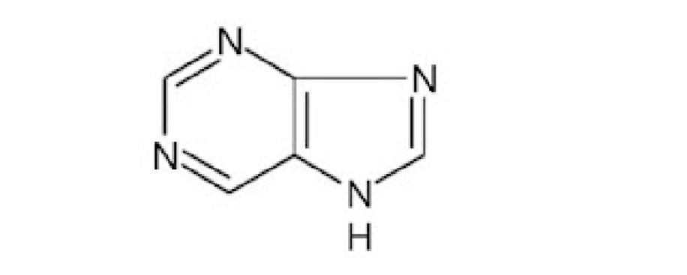Alkaloid merupakan golongan zat tumbuhan sekunder yang terbesar. Pada umumnya alkaloid mencakup senyawa yang mencakup senyawa yang bersifat basa yang mengandung satu atau lebih atom nitrogen, biasanya dalam gabungan dari system siklik. Alkaloid merupakan senyawa tanpa warna, sering kali bersifat optik aktif, kebanyakan berbentuk kristal tetapi hanya sedikit yang berupa cairan (misalnya nikotin) pada suhu kamar Untuk mengetahui senyawa alkaloid yang terkandung dalam tumbuhan dilakukan pengujian sebanyak tiga kali yaitu uji mayer, uji wagner dan uji dragendorf. Hasil positif alkaloid pada uji mayer ditandai dengan terbentuknya endapan putih. Pada uji wagner menunjukkan hasil yang positif pada alkaloid dengan terbentuknya endapan coklat. Pada uji dragendorf ditandai dengan terbentuknya endapan coklat muda sampai kuning (Harborne, 1987).

Gambar 2. 3 Struktur Kimia Alkaloid (Harborne, 1987).

### **Flavonoid**

Flavonoid merupakan salah satu dari golongan senyawa fenol alam yang terbesar, flavonoid sebenarnya terdapat pada semua bagian tumbuhan termasuk daun, akar kayu, kulit, tepung sari, buah dan biji. Umumnya flavonoid terikat pada gula sebagai glikosida. Flavonoid merupakan suatu senyawa polifenol yang mengandung 15 atom karbon dalam tiap dasarnya, yang tersusun dalam konfigurasi C6-C3-C6. Karena terikat dalam bentuk glikosida, flavonoid bersifat larut dalam air. Flavonoid dapat diekstraksi dengan etanol 70% dan tetap ada dalam lapisan air, setelah ekstrak ini di kocok dengan eter minyak tanah. Flavonoid diidentifikasi menggunakan serbuk magnesium dalam suasana asam yang akan menghasilkan n warna merah atau kuning atau jingga (Harborne, 1987).

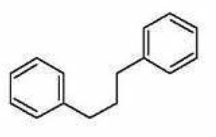

Gambar 2. 4 Stuktur Flavonoid (Harborne, 1987).

### **Tanin**

Tanin merupakan salah satu senyawa yang terdapat pada tumbuhan, tanin juga merupakan subtansi yang tersebar luas dalam tanaman, seperti daun, buah yang belum matang, batang dan kulit kayu, pada buah yang belum matang, tanin digunakan sebagai energi dalam proses metabolisme dalam bentuk oksidasi tanin. Mengendapkan larutan gelatin dan larutan alkaloid, tidak dapat mengkristal, larutan alkali dapat mengoksidasi oksigen, mengendapkan protein dari larutannya dan bersenyawa dengan larutannya (Harborne, 1987).

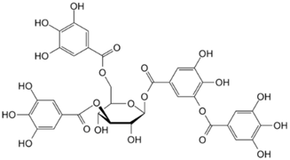

Gambar 2. 5 Struktur Kimia Tanin (Harborne, 1987).

### **Saponin**

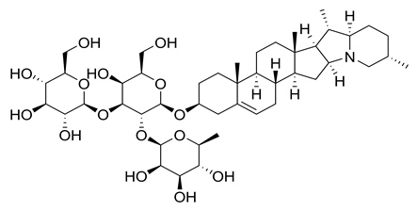Pembentukan busa yang mantap waktu mengekstrasi tumbuhan merupakan bukti terpecaya akan adanya saponin. Sifat yang dimiliki saponin antara lain mempunyai rasa pahit, membentuk busa yang stabil dalam larutan air. Identifikasi adanya saponin menggunakan uji Forth dengan terbentuknya busa dan dapat bertahan tidak kurang dari 10 menit serta tidak hilang setelah penambahan HCl 2M. Timbulnya busa pada uji Forth menunjukkan adanya glikosida yang mempunyai kemampuan membentuk buih dalam air yang terhidrolisis menjadi glukosa dan senyawa lainnya (Harborne, 1987).

Gambar 2. 6 Struktur Kimia Saponin (Harborne, 1987).

### **Terpenoid/Steroid**

Triterpenoid adalah senyawa yang kerangka karbonnya berasal dari enam satuan dan secara biosintesis diturunkan dari hidrokarbon C30 asiklis, yaitu skualena. Bagi tanaman terpenoid berfungsi sebagai pengatur pertumbuhan. Uji yang banyak digunakan reaksi Lieberman-Burchard yang kebanyakan triterpenoid dan sterol memberikan warna hijau–biru. Steroid merupakan turunan dari senyawa triterpenoid. Steroid alami berasal dari berbagai macam transformasi kimia dari triterpen yaitu lanosterol dan sikloartenol (Harborne, 1987).

Steroid adalah triterpenoid yang kerangka dasarya berupa cincin siklopentana perhidrofenantren. Fungsi steroid bagi tanaman yaitu agar dapat meningkatkan laju pertumbuhan atau merangsang pertumbuhan pucuk tumbuhan (Harborne, 1987).

Triterpenoid adalah senyawa molekul kompleks yang larut di dalam lemak, berbentuk kristal, sering kali mempunyai titik leleh tinggi (Harborne, 1987).

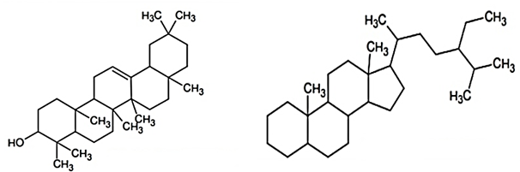

Gambar 2. 7 Struktur Kimia Terpenoid dan Steroid (Harborne, 1987).

### **Glikosida**

Glikosida adalah senyawa yang terdiri atas gabungan dua bagian yaitu gula disebut glikon dan bukan gula disebut aglikon. Jika dihidrolisis akan menghasilkan satu atau lebih gula dan komponen non-gula. Secara kimia glikosida adalah asetal, yaitu gugus hidroksil dari komponen non-gulanya dan gugus hidroksil yang lain berkondensasi ke dalam gulanya membentuk cincin oksida (Robinson, 1995).

Teori Pfeffer mengatakan bahwa glikosida adalah meruapakan cadangan gula temporer (cadangan gula sementara) bagi tanaman. Cadangan gula di dalam bentuk ikatan glikosida ini tidak dapat diangkut dari sel satu ke sel yang lain, oleh karena itu adanya bagian aglikon. Secara kimia, glikosida dibagi berdasarkan aglikonnya, yaitu: kardioaktif, fenol, alkohol, aldehid, lakton, saponin, antrakuinon, isotiosinat, sianogenik, dan flavonol (Robinson, 1995).

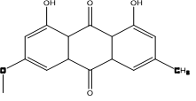

Gambar 2. 8 Struktur Kimia Glikosida (Harborne, 1987).

## Nano Teknologi

### **2.6.1 Definisi Nano Teknologi**

Nanoteknologi secara umum dapat didefinisikan sebagai teknologi manipulasi ukuran suatu material dari yang tadinya memiliki ukuran besar sampai berukuran nano. Nanoteknologi saat ini menjadi suatu bidang yang paling berkembang dari penelitian dalam ilmu material modern. Dalam nanoteknologi, salah satu yang banyak menjadi perhatian yaitu nanopartikel. Suatu material dapat dikategorikan sebagai nanopartikel jika memiliki ukuran nano yang berkisar 1 nanometer sampai dengan 100 nanometer. Nanopartikel memiliki banyak kegunaan dalam berbagai macam bidang diantaranya dalam bidang kesehatan, kosmetik, lingkungan, tekstil, dan juga katalis (Sakinah, 2023).

### **2.6.2 Keuntungan dan Kerugian Nano Teknologi**

Keunggulan nanoteknologi adalah meningkatkan efektivitas bahan aktif dengan cara mengendalikan pelepasan obat dari pembawa melalui berbagai faktor seperti interaksi fisik atau kimia antar bahan, komposisi obat, polimer dan eksipien, rasio, metode pembuatan. Jika ukuran partikelnya sangat kecil, maka luas permukaannya akan bertambah sehingga bahan aktif lebih mudah diangkut atau diserap ke dalam kulit. Nanoteknologi meningkatkan penetrasi dan hidrasi kulit. Formulasi nanoteknologi memiliki efisiensi lebih tinggi, sifat sensorik lebih baik, dan lebih stabil dibandingkan formulasi konvensional.

Kerugian dari nanoteknologi adalah dapat mengganggu pengangkutan zat-zat penting masuk dan keluar sel, sehingga merusak fisiologi sel dan mengganggu fungsi normal sel. Bioavailabilitas didefinisikan sebagai kemampuan suatu zat untuk menembus membran atau lapisan jaringan tubuh melalui berbagai jalur paparan (kulit, pernafasan, pencernaan) (Sakinah, 2023).

Nanogel diproduksi sebagai kosmetik karena lebih stabil, transparan, dan memiliki ukuran partikel kecil, yang secara efektif melepaskan bahan aktif sehingga meningkatkan bioavailabilitasnya. Sangat stabil, mengurangi iritasi kulit, mencegah degradasi, dan merupakan agen penghantaran obat yang sangat baik pada tingkat intraseluler (Vinardell & Mitjans, 2015).

## Kosmetik

### **Definisi Kosmetik**

Definisi Kosmetik menurut Peraturan Kepala Badan Pengawas Obat dan Makanan (BPOM) RI No 23 Tahun 2019 adalah bahan atau sediaan yang dimaksudkan untuk digunakan pada bagian luar tubuh manusia seperti epidermis, rambut, kuku, bibir, dan organ genital bagian luar, atau gigi dan membrane mukosa mulut terutama untuk membersihkan, mewangikan, mengubah penampilan, dan/atau memperbaiki bau badan atau melindungi atau memelihara tubuh pada kondisi baik (BPOM RI, 2019).

### **Penggolongan Kosmetik**

Menurut kegunaanya kosmetik digolongkan menjadi 2 macam (Tranggono & Latifah, 2007) yaitu:

a. Kosmetik perawatan kulit (*skin-care cosmetics*)

Kosmetik jenis ini digunakan untuk menjaga kebersihan dan kesehatan kulit, diantaranya yaitu:

* + - 1. Kosmetik sebagai pembersih kulit (*cleanser*) : sabun, cleansing milk, penyegar kulit.
      2. Kosmetik sebagai pelembab kulit (*moisturizer*) : moisturizing cream dan *night cream*.
      3. Kosmetik sebagai pelindung kulit : *sunscreen cream* dan *sunblock cream*.
      4. kosmetik untuk menipiskan atau mengampelas kulit (peeling) : *scrub cream*

b. Kosmetik riasan (dekoratif atau *make up*)

Digunakan untuk merias dan menutupi cacat pada kulit sehingga menghasilkan penampilan yang lebih menarik serta menimbulkan efek psikologis yang baik, seperti percaya diri *self confidence*.

## Masker *(Face mask)*

Masker merupakan produk kosmetik yang digunakan dalam perawatan tahap akhir untuk kulit wajah utuh, setelah dipijat, aplikasikan ke seluruh wajah, kecuali alis, mata, dan bibir, untuk menimbulkan kesan seperti memakai masker wajah. Masker juga merupakan kosmetik (pembersihan mendalam) yang sangat efektif untuk mengangkat sel kulit mati (Sulastomo, 2013).

### **Fungsi Masker**

Masker mempunyai banyak kegunaan, terutama mengencangkan kulit, mengangkat sel kulit mati yang terkelupas, menghaluskan dan memutihkan kulit, meningkatkan metabolisme sel kulit mati, melancarkan peredaran darah dan getah bening, serta memperbaiki kulit, memberikan rasa segar, mengandung nutrisi yang membuat kulit bersinar, sehat, halus dan kencang. Saat ini banyak sekali jenis masker yang dijual, meliputi bubuk, krim, dan gel. Masker buatan sendiri yang terbuat dari bahan alami seperti buah-buahan, sayur mayur, dan telur juga bisa menjadi pilihan (Kusantati et al., 2008).

Masker wajah dapat membersihkan kulit dari bintik hitam, mengencangkan pori-pori pada kulit berminyak, menenangkan kulit sensitif, merevitalisasi kulit kering dan bahkan membantu menghidupkan kembali kulit tua (Buck, 2014). Menurut (Windiyati et al., 2019) selain dapat membersihkan (cleansing), masker wajah juga memberi dampak menyegarkan (toning), dan dapat memberi nutrisi (nourishing) pada kulit wajah.

### **Jenis-Jenis Masker**

Menurut (Kusantati et al., 2008) ada beberapa jenis masker yaitu:

1. Masker Bubuk

Masker bubuk adalah bentuk masker tertua dan terpopuler. Banyak produsen kosmetik tradisional dan modern yang memproduksi berbagai jenis masker bubuk. Masker bubuk biasanya dibuat dengan menghancurkan bahan bahan mentah dan diambil kadar airnya. Pilih masker bubuk yang sesuai dengan jenis kulit.

1. Masker Krim

Penggunaan masker krim sangat praktis dan mudah. Keunggulan lain dari masker krim adalah kemampuannya dalam menggabungkan beberapa bahan masker. Oleh karena itu, masker ini menjadi pilihan tepat bagi Anda yang memiliki kulit kombinasi. Oleskan krim masker pada wajah dan leher, tunggu hingga mengering, lalu bersihkan dengan handuk hangat dan lembab.

1. Masker Gel

Masker gel juga praktis karena tidak perlu dicuci setelah kering dan bisa langsung dilepas. Masker gel biasa disebut masker peel-off. Manfaat masker gel antara lain menghilangkan kotoran dan sel kulit mati, sehingga kulit menjadi bersih dan segar. Masker gel juga mempunyai khasiat mengembalikan kesegaran dan kekenyalan kulit, bahkan bila digunakan secara rutin dapat membantu mengurangi garis-garis halus pada kulit wajah.

1. Masker Kertas atau Kain

Masker kertas atau kain biasanya mengandung bahan alami yang dapat mengelupas sel kulit mati, menyembunyikan flek dan noda hitam, mengecilkan pori-pori, dan menghaluskan kerutan wajah. Selain itu, masker ini merangsang pertumbuhan sel kulit baru sehingga membuat kulit lebih bersinar.

1. Masker Buatan Sendiri

Selain masker buatan produsen kosmetik, juga bisa membuat masker sendiri dengan menggunakan berbagai bahan alami yang sejalan dengan gerakan kembali ke alam. Bahan alami yang bisa digunakan untuk membuat masker antara lain sayur mayur, buah-buahan, telur, dan madu. Namun, pastikan memilih buah dan sayur yang berkualitas baik, benar-benar matang, dan segar. Susu, telur, dan madu bisa segar dan belum kadaluwarsa.

## Masker Gel Peel-Off

Kosmetik wajah yang umum digunakan tersedia dalam berbagai bentuk sediaan, termasuk masker wajah peel-off. Masker peel-off biasanya berbentuk gel atau pasta yang dioleskan pada kulit wajah. Saat alkohol dalam masker menguap, lapisan tipis transparan terbentuk di kulit wajah. Setelah waktu kontak 15-30 menit, lepaskan lapisan tersebut dengan mengelupasnya dari permukaan kulit. Masker peel-off memiliki beberapa manfaat antara lain mampu mengendurkan otot-otot wajah serta membersihkan, menyegarkan, melembabkan, dan melembutkan kulit wajah. Masker gel memiliki beberapa keunggulan antara lain kemudahan pengaplikasiannya, kemudahan pembilasan dan pembersihannya. Selain itu, dapat diangkat dan dilepaskan seperti membran elastis (Gultom, 2019).

## Gel

### **Definisi Gel**

Gel, kadang-kadang disebut Jeli, merupakan sistem semipadat terdiri dari suspensi yang dibuat dari partikel anorganik yang kecil atau molekul organik yang besar, terpenetrasi oleh suatu cairan. Jika massa gel terdiri dari jaringan partikel kecil yang terpisah, gel digolongkan sebagai sistem dua fase (misalnya *Gel Aluminium Hidroksida*) (Depkes RI, 2020).

Gel adalah sistem semipadat (massa lunak) yang terdiri dari suspensi partikel anorganik kecil atau molekul organik besar yang diresapi dengan cairan. Jika massa gel terdiri dari jaringan partikel individu, gel diklasifikasikan sebagai sistem dua fase (misalnya gel aluminium hidroksida). Dalam sistem dua fase, jika ukuran partikel fase terdispersi relatif besar, massa gel dapat disebut magma. Dalam hal ini, massanya bersifat tiksotropik. Artinya massa akan mengental bila diam dan larut kembali bila dikocok (Syamsuni, 2006).

Gel umumnya transparan, tembus cahaya, formulasi semipadat yang mengandung bahan aktif dalam bentuk terlarut. Polimer yang biasa digunakan dalam pembuatan gel farmasi antara lain gom tragakan alami, pektin, karagenan, agar, asam alginat, dan bahan sintetik dan semi sintetik seperti metilselulosa, hidroksietilselulosa, natrium karboksimetilselulosa, dan polimer vinil karbopol. Sintesis menggunakan gugus karboksil terionisasi. Gel diproduksi melalui proses peleburan atau pembengkakan sifat gel memerlukan proses khusus (Lachman et al., 2007).

### **Jenis-Jenis Gel**

Gel dapat dibagi dalam beberapa jenis yaitu:

* 1. Berdasarkan fase terdispersi, gel dapat dibedakan menjadi gel fase tunggal dan gel sistem dua fase (Depkes RI, 1995).

1. Gel fase tunggal

Gel fase tunggal terdiri dari polimer organik yang tersebar merata di seluruh cairan, sehingga tidak ada ikatan yang terlihat antara polimer terdispersi dan cairan. Gel fase tunggal dapat dibuat dari polimer sintetik (misalnya carbomer) atau gom alam (misalnya tragakan).

1. Gel dua fase

Jika massa gel terdiri dari jaringan partikel-partikel kecil individu, gel diklasifikasikan sebagai sistem dua fase. Dalam sistem dua fase, jika ukuran partikel fase terdispersi relatif besar, massa gel dapat dinyatakan sebagai magma (misalnya magma bentonit).

* 1. Berdasarkan dasar gel yang umum digunakan (Ansel, 1989).

1. Dasar gel hidrofobik

Dasar gel hidrofobik umumnya dari partkel-partikel anorganik, bila ditambahkan ke dalam fase pendispersi, hanya sedikit sekali interaksi antara kedua fase. Berbeda dengan bahan hidrofilik, bahan hidrofobik tidak secara spontan menyebar, tetapi harus dirangsang dengan prosedur yang khusus.

1. Dasar gel hidrofilik

Dasar gel hidrofilik umumnya terdiri dari molekul-molekul organik yang besar dan dapat dilarutkan atau disatukan dengan molekuk dasri fase pendispersi. Istilah hidrofilik berarti suka pada pelarut air lebih mudah untuk dibuat dan memilik stabilitas yang lebih besar.

* 1. Gel berdasarkan sifat pelarut gel yaitu antara lain (Lachman et al., 2007) :

1. Hidrogel (pelarut air).

Hidrogel umumnya dibentuk oleh molekul polimer hidrofilik yang dihubungkan silang oleh ikatan kimia atau gaya kohesif, seperti interaksi ionik, ikatan hidrogen, atau interaksi hidrofobik. Hidrogel menunjukkan biokompatibilitas yang tinggi karena tegangan permukaannya yang rendah terhadap cairan tubuh dan jaringan, sehingga meminimalkan kekuatan adsorpsi protein dan adhesi sel. Hidrogel merangsang sifat hidrodinamik gel biologis, sel, dan jaringan dalam berbagai cara. Hidrogel bersifat lembut dan elastis, sehingga meminimalkan gesekan dan iritasi mekanis pada jaringan di sekitarnya. Kerugian dari hidrogel adalah kekuatan mekanik dan kekerasannya yang rendah setelah mengembang. contoh: bentonit magma, gelatin.

1. Organogel

Organogel (pelarut bukan air/pelarut organik). Contoh: plastibase (suatu polietilen dengan BM rendah yang terlarut dalam minyak mineral dan didinginkan secara shock cooled), dan dispersi logam stearat dalam minyak.

1. Xerogel.

Gel yang dipadatkan dengan konsentrasi pelarut rendah disebut xerogel. Xerogel sering kali diproduksi melalui penguapan pelarut, meninggalkan sisa-sisa kerangka gel. Keadaan ini dapat dipulihkan dengan menambahkan penyerap untuk menggembungkan matriks gel. Contoh : gelatin kering, tragakan ribbons dan acacia tears, dan sellulosa kering dan polystyrene.

* 1. Berdasarkan sifat fasa koloid (Lieberman, 1998).

1. Gel anorganik, contoh : bentonit magma.
2. Gel organik, pembentuk gel berupa polimer.

### **Syarat Gel**

Gel yang baik harus memenuhi persyaratan berikut ini (Lieberman et al., 1989)

1. Homogen

Bahan obat dan dasar gel harus mudah larut atau terdispersi dalam air atau pelarut yang cocok atau menjamin homogenitas sehingga pembagian dosis  sesuai dengan tujuan terapi yang diharapkan.

1. Bahan dasar yang cocok dengan zat aktif

Bila ditinjau dari sifat fisika dan kimia bahan dasar yang digunakan harus cocok dengan bahan obat sehingga dapat memberikan efek terapi yang diinginkan.

1. Konsistensi gel menghasilkan aliran pseudoplastis tiksotropik

Karena sifat aliran ini sangat penting pada penyebaran sediaan jika dioleskan pada kulit tanpa penekanan yang berarti pada pemencetan dapat keluar dari wadah misalnya tube.

1. Stabil

Gel harus stabil dari pengaruh lembab dan suhu selama penggunaan dan penyimpanan.

### **Kelebihan dan Kekurangan Gel**

Kelebihan sediaan gel adalah memberikan efek mendinginkan pada kulit saat digunakan, tampilan sediaan transparan dan anggun, bila dioleskan pada kulit meninggalkan lapisan bening setelah dikeringkan, elastis dan mudah dicuci dengan air. Memiliki kombinasi bahan aktif yang baik dan mudah menyebar di kulit (Sugihartini et al., 2020).

Terdapat beberapa keuntungan sediaan gel antara lain (Voigt, 1994) :

1. Kemampuan penyebaran pada kulit baik.
2. Memberikan efek dingin, penguapan dari kulit lambat.
3. Tidak adanya penghambatan fungsi rambut secara fisioligis.
4. Kemudahan pencucian dengan air yang baik.

Sedangkan kerugian dari sediaan gel adalah harus menggunakan zat aktif yang larut di dalam air sehingga diperlukan penggunaan peningkatan kelarutan seperti surfaktan agar gel tetap jernih pada berbagai perubahan temperatur, gel sangat mudah hilang saat terkena keringat (Elmitra, 2017).

## Kulit

### **Anatomi Kulit**

Kulit adalah organ tubuh yang terletak paling luar dan membatasinya dari lingkungan hidup manusia. Luas kulit orang dewasa sekitar 1,5 m2 dengan berat kira-kira 15% berat badan. Kulit merupakan “selimut” yang menutupi permukaan tubuh dan memiliki fungsi utama sebagai pelindung dari berbagai macam gangguan dan rangsangan luar (Agoes, 2015). Berikut adalah gambar dari anatomi kulit :

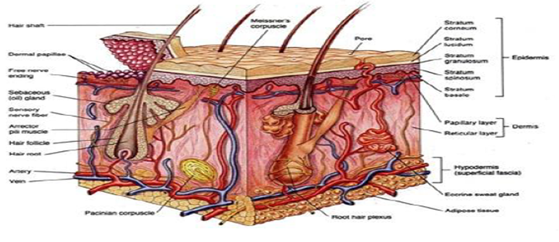

Gambar 2. 9 Anatomi Kulit (Agoes, 2015).

Kulit manusia atau yang disebut *human skin* atau disebut juga sebagai derma dalam bahasa latin medis adalah salah satu lima indra manusia yang mempunyai peranan penting dalam memberikan informasi kepada otak berupa suhu lingkungan sekitar, rasa nyeri/sakit yang diterima oleh kulit, sensasi tekan dan tekstur objek yang diraba oleh kulit. Kulit organ tubuh manusia yang mempunyai luas permukaan antara 1,5-2,0 meter persegi, sebagian besar tebalnya antara 2-3 mm. Rata-rata 6,5 cm persegi dari kulit manusia mengandung 650 kelenjar keringat, 20 pembuluh darah, 60.000 melanosit dan lebih dari 1.000 ujung saraf (Kuntoadi, 2022).

Pembagian kulit secara garis besar tersusun atas tiga lapisan utama yaitu lapisan epidermis adalah lapisan terluar dari kulit yang tersusun dari jaringan epitel skuamosa bertingkat yang mengalami keratinisasi. Jaringan ini tidak memiliki pembuluh darah dan sel-selnya sangat rapat. Lapisan dermis merupakan jaringan kedua lapisan utama kulit yang dipisahkan dari lapisan epidermis dengan adanya membran dasar atau “lamina”, membran ini tersusun atas dua jaringan ikat yaitu lapisan papilar dan lapisan retikular. Lapisan ketiga adalah Lapisan subkutis merupakan lapisan kulit yang terdiri atas jaringan ikat longgar berisi sel-sel lemak di dalamnya, di lapisan ini terdapat ujung-ujung saraf tepi, pembuluh darah dan saluran getah bening (Agoes, 2015).

Struktur kulit terdiri dari 3 lapisan yaitu:

* + - 1. Epidermis

Lapisan terluar terdiri dari epitel skuamosa. Komponen utamanya adalah keratinosit dan melanosit. Saat lapisan luar epidermis terkelupas dan terkelupas, lapisan sel induk bagian bawah terus mengalami mitosis, sehingga epidermis terus tumbuh. Epidermis terdiri dari sel-sel epidermis, terutama serat kolagen dan beberapa serat elastis.

Epidermis terdiri dari beberapa jenis lapisan epitel pipih bertanduk dengan ketebalan 40 μm sampai 1,6 mm. Epidermis yang paling lemah yaitu di kelopak mata dan yang paling kuat adalah pada bagian yang paling banyak digunakan yaitu telapak tangan dan kaki. Epidermis mendapat pasokan makanan dari korium yang berhubungan dengannya melalui papilla berbentuk bulat dan melalui kelenjar dan folikel rambut. Pada daerah berambut, permukaan epidermis mempunyai daerah kulit lekuk (felderhaut) tempat terdapat celah yang berisi rambut. Pada permukaan yang tak berambut (telapak tangan dan kaki) takterdapat daerah lekukan rombik seperti pada kulit lekuk, tetapi terdapat lipatan, kira-kira lebarnya 0,5 mm kulit lipat polanya (lekukan, lengkung dan spiral) ditentukan secara genetikdan karena itu digunakan untuk identifikasi seseorang (sidik jari) (Agoes, 2015).

2. Dermis

Berbeda dengan epidermis yang tersusun atas sel-sel dengan berbagai bentuk dan tekstur, dermis sebagian besar tersusun atas kolagen dan serat elastis yang terkandung dalam matriks koloid, yang tersusun dari gelatin mukopolisakarida. Dermis menyatu dengan lapisan subkutan (lapisan subkutan), yang tebalnya 0,5 hingga 3 mm dan berkali-kali lipat lebih tebal dari epidermis, sehingga sulit untuk mengidentifikasi batas-batas dermis. Dermis memiliki elastisitas yang sangat baik dan melindungi lapisan dalam. Serat kolagen dapat menyumbang 72% dari total berat kulit manusia yang bebas lemak. Dermis mengandung pelengkap kulit seperti folikel rambut, kelenjar keringat, saluran keringat, kelenjar sebasea, pelurus rambut, terminal pembuluh darah, dan ujung saraf, serta beberapa serat (Tranggono & Latifah, 2007).

1. Lapisan subkutan

Lapisan subkutan merupakan lapisan kulit paling bawah (fasia superfisial) dan tersusun atas jaringan ikat longgar, terdiri dari serat elastis longgar dan sel lemak. Adiposit membentuk jaringan adiposa di lapisan adiposa, dan susunan lapisan subkutan menentukan mobilitas lapisan kulit bagian atas. Ketika lobulus adiposa tersebar merata, lapisan subkutan membentuk lapisan lemak yang disebut lapisan jaringan adiposa. Di bagian perut, ketebalan lapisan ini bisa mencapai 3 cm. Namun lapisan subkutan pada kelopak mata, penis, dan skrotum tidak mengandung lemak. Lapisan subkutan berisi jaringan arteri, vena, dan saraf yang sejajar dengan permukaan kulit di bawah dermis. Lapisan ini ketebalannya bervariasi dan menghubungkan kulit (Syaifuddin, 2009).

### **Fungsi Biologis Kulit**

Selain berfungsi sebagai sistem sensorik, kulit manusia juga memiliki fungsi penting seperti (Kuntoadi, 2022) :

1. Fungsi pemeliharaan

Fungsi penting kulit adalah mengawetkan dan melindungi organ dalam yang lunak dan vital di bawah kulit dari trauma lingkungan dan risiko invasi berbagai jenis pathogen.

1. Fungsi ekskresi

Fungsi kulit sebagai alat ekskresi. Kelenjar keringat di kulit menghasilkan keringat yang merupakan salah satu produk limbah tubuh. Keringat tidak hanya menurunkan suhu tubuh saat Anda beraktivitas atau demam, tetapi juga mengangkut dan membuang produk limbah dari tubuh Anda, seperti natrium klorida, amonia, urea, dan racun lainnya. Ada dua jenis kelenjar keringat pada tubuh manusia: kelenjar keringat ekrin dan kelenjar keringat apokrin. Kelenjar ekrin menghasilkan keringat, yang tidak mengandung protein atau lemak. Sering ditemukan di tangan, kaki, dan dahi. Kelenjar apokrin menghasilkan keringat yang mengandung protein dan lemak. Kelenjar ini terletak di ketiak dan alat kelamin.

1. Fungsi pembentukan vitamin .

Di dalam kulit terutama pada lapisan subkutan yang berisi lemak, terdapat senyawa non aktif 7-dehidrokolestrol yang apabila terpapar oleh sinar ultraviolet (UV) matahari akan berubah menjadi senyawa kalsitrol (bentuk aktif vitamin D).

1. Fungsi Penyerapan

Fungsi penyerapan pada kulit adalah semua bahan kimia yang diaplikasikan pada permukaan kulit, diserap melalui pori-pori kulit dan masuk ke dalam tubuh manusia. Ini termasuk berbagai obat kulit topikal, kosmetik, cairan pembersih, dll.

1. Fungsi pembentukan rambut dan kuku.

Proses pertumbuhan bulu dan rambut serta pertumbuhan kuku juga terjadi di kulit.

1. Fungsi Sensorik

Sebagai salah satu alat indera, berperan penting dalam memberikan informasi ke otak mengenai persepsi perubahan suhu, sensasi nyeri, sensasi tekanan, dan persepsi tekstur benda taktil.

### **Kulit Wajah**

Kulit wajah manusia diklasifikasikan menjadi lima kategori: kulit normal, kulit kombinasi, kulit berminyak, kulit kering, dan kulit sensitif. Kulit normal ditandai dengan kulit yang tidak berminyak atau kering, sehingga terlihat segar dan bagus, serta pori-pori hampir tidak terlihat (Irawati & Sulandjari, 2013).

Perawatan wajah merupakan salah satu fokus utama untuk menjaga kulit tetap sehat, cantik dan segar. Perawatan wajah merupakan salah satu cara untuk menjaga kesehatan dan kecantikan kulit wajah anda. Perawatan kulit wajah dapat dilakukan dengan dua cara, yaitu perawatan kulit bagian dalam dengan mengonsumsi makanan yang mengandung vitamin yang membantu menjaga kesehatan kulit, dan perawatan kulit bagian luar dengan menggunakan kosmetik. Berdasarkan permukaan wajah itulah perawatan khusus dapat diterapkan pada kulit. Melalui perawatan dan pemeliharaan, kulit Anda akan sehat, terawat, dan selalu memancarkan kesegaran. Kriteria kulit wajah yang sehat adalah konsistensi kenyal, elastisitas atau kelenturan, kelembutan, warna kulit bercahaya, dan jenis kulit normal (Wijayakusuma, 1998).

### **Penuaan Dini**

Proses menua atau aging merupakan suatu proses biologis alami yang mempengaruhi seluruh makhluk hidup, termasuk organ seluruh tubuh seperti jantung, paru-paru, otak, ginjal, termasuk kulit. Penuaan kulit biasanya ditandai dengan kulit kering, bersisik, kasar, serta munculnya kerutan dan flek hitam (Swastika NSP et al., 2013). Proses penuaan dibedakan menjadi 2 yaitu pertama, proses intrinsik , yaitu proses penuaan alami yang terjadi seiring berjalannya waktu. Proses biologis bertanggung jawab untuk menentukan berapa kali sel berkembang biak dalam setiap sel sebelum berhenti membelah dan mati, dan dianggap sebagai penyebab utama penuaan. Kedua, proses penuaan ekstrinsik, yaitu proses penuaan yang dipengaruhi oleh faktor eksternal seperti paparan sinar matahari berlebihan, pencemaran lingkungan, kebiasaan merokok, dan pola makan yang tidak seimbang (Nisa & Surbakti, 2016).

Permukaan kulit yang mengalami penuaan tampak lebih pucat, garis-garis halus muncul, epidermis dan lapisan dermal mengalami atrofi, dan kulit tampak lebih tipis, lebih transparan, dan lebih rapuh. Selain itu, kulit menjadi kering dan gatal. Penuaan kulit yang penting juga melibatkan hilangnya lemak subkutan, termasuk lemak wajah, yang mengakibatkan pipi cekung dan dalam serta munculnya kantung di bawah mata.

Selain usia, faktor endogen lainnya juga berhubungan dengan penuaan kulit endogen, seperti ras, perbedaan anatomi kulit di area tertentu, dan perubahan hormonal (Poljšak et al., 2012).

Proses penuaan intrinsik merupakan proses penuaan fisiologis alami yang disebabkan oleh berbagai faktor di dalam tubuh itu sendiri, seperti:

a. Genetika (Keturunan), Faktor genetik berpengaruh pada kapan proses penuaan seseorang dimulai. Orang dengan kulit kering cenderung mengalami proses penuaan lebih cepat.

b. Hormon, Pengaruh hormon erat kaitannya dengan usia.Proses penuaan fisiologis lebih jelas terlihat pada wanita menopause, karena hormon estrogen mulai menurun sehingga menghambat pertumbuhan sel-sel baru, sehingga terjadi atrofi sel epitel vagina, pengecilan payudara, kulit dan kulit kering, seperti penuaan pada kulit. Elastisitas menurun.

c. Ras, Ras manusia yang berbeda mempunyai struktur tubuh dan fisiologi yang berbeda pula perannya dalam hubungannya dengan lingkungan, sehingga pengaruh lingkungan terhadap kehidupan sangat merugikan, seperti peran Warna Kulit melanin dalam melindungi dari sinar matahari (sunburn). Mereka juga memiliki kemampuan berbeda untuk melindungi diri mereka sendiri yang lebih mungkin terjadi dibandingkan gejala penuaan kulit dini dan menyebabkan kanker kulit dan prekursor kanker kulit dibandingkan dengan orang kulit berwarna.

d. Stres psikologis dan penyakit sistemik, Penyakit sistemik yang dapat mempercepat proses penuaan, seperti : Diabetes, arteriosklerosis, malnutrisi atau penyakit autoimun (Bilkes, 2019).

Berbagai faktor dari luar tubuh dapat menyebabkan penuaan dini pada kulit sehingga menyebabkan wajah terlihat lebih tua dari usia sebenarnya, antara lain:

a. Faktor Lingkungan

1. Sinar matahari merupakan faktor utama dalam proses penuaan kulit. Penuaan dini pada kulit (dermatoheliosis) akibat paparan sinar matahari menyebabkan produksi radikal bebas yang merusak struktur sel kulit dan menurunkan kapasitas antioksidan, yang pada akhirnya menyebabkan penuaan kulit.

2. Kelembapan, Kelembapan yang rendah di daerah dingin (pegunungan), ruangan ber-AC, dan paparan angin dapat menyebabkan kulit kering dan mempercepat proses penuaan kulit (Bilkes, 2019).

A. Tanda-Tanda Penuaan Dini

Tanda-tanda penuaan dini antara lain (Sudewo, 2009) :

1. Garis wajah lebih terlihat jelas .
2. Terdapat garis kerutan pada kulit di daerah mata, pipi, leher atau tangan.
3. Kulit menunjukkan elastisitas yang berkurang sehingga jika terjadi peregangan pada kulit sulit untuk kembali.
4. Pada kebanyakan perempuan pascamenopause, produksi hormone esterogen mulai berkurang. Pada proses ini kulit dan jaringa-jaringan lain mulai menipis dan tidak lentur lagii. Selain itu, kulit menjadi lebih keriput, serta rambut mulai menipis dan beruban.

## *Anti-aging*

### **2.12.1 Pengertian *Anti-aging***

*Anti-aging* atau anti penuaan adalah sediaan yang berfungsi menghambat proses kerusakan pada kulit (*degeneratif*) sehingga mampu menghambat timbulnya tanda-tanda penuaan pada kulit beberapa bahan yang terdapat pada produk *anti-aging* yaitu peptide, antioksidan, vitamin C dan vitamin E (Maimunah et al., 2020).

### **2.12.2 Fungsi dan Manfaat *Anti-aging***

Berikut ini adalah fungsi dan manfaat dari *anti-aging* (Muliyawan & Neti, 2013):

1. Fungsi *anti-aging*
2. Menyuplai antioksidan bagi jaringan kulit.
3. Menstimulasi proses regenerasi sel-sel kulit.
4. Menjaga kelembapan dan elastisitas kulit
5. Manfaat *anti-aging*
6. Mencegah kulit dari kerusakan degenerative yang menyebabkan kulut terlihat kusam dan keriput.
7. Kulit tampak lebih sehat, cerah dan awet muda.
8. Kulit tampak kenyal, elastis dan jauh dari tanda-tanda penuaan dini.

## *Skin Analyzer*

*Skin analyzer* merupakan sebuah perangkat yang dirancang untuk mendiagnosis keadaan pada kulit. *Skin analyzer* mempunyai sistem terintegrasi untuk mendukung diagnosis dokter yang tidak hanya meliputi lapisan kulit teratas, melainkan juga mampu memperlihatkan sisi lebih dalam dari lapisan kulit. Tambahan rangkaian sensor kamera yang terpasang pada Skin analyzer menampilkan hasil dengan cepat dan akurat (Aramo, 2012).

Pengukuran yang dapat dilakukan dengan menggunakan *skin analyzer* yaitu (M. S. Lubis et al., 2022).

1. Kadar air(*Moisture*)

Pengukuran kadar air dilakukan dengan menggunakan alat skin analyzer Cm Super Cam. Caranya dengan menekan tombol power pada *skin analyzer Cm Super Cam*, lalu hubungkan dengan perangkat yang telah memiliki aplikasi CF685 melalui jaringan wifi yang ada pada skin analyzer. Setelah itu, letakkan *skin analyzer Cm Super Cam* di atas permukaan kulit yang akan diukur. Lalu klik capture pada perangkat. Setelah mendapatkan gambar kulit yang akan dianalisa, lalu klik *analysis* dan kemudian pilih opsi *moisture*. Angka yang ditampilkan pada perangkat merupakan persentase kadar air dalam kulit.

1. Elastisitas (*Elasticity*)

Pengukuran elastisitas kulit dilakukan dengan menggunakan alat *skin analyzer Cm Super Cam*. Caranya dengan menekan tombol power pada *skin analyzer Cm Super Cam*, lalu hubungkan dengan perangkat yang telah memiliki aplikasi CF685 melalui jaringan wifi yang ada pada skin analyzer. Setelah itu, letakkan *skin analyzer Cm Super Cam* di atas permukaan kulit yang akan diukur. Lalu klik *capture* pada perangkat. Setelah mendapatkan gambar kulit yang akan dianalisa, lalu klik *analysis* dan kemudian pilih opsi *elasticity*. Angka yang ditampilkan pada perangkat merupakan persentase elastisitas kulit.

1. Warna Kulit (*pigment*)

Pengukuran warna kulit dilakukan dengan menggunakan alat *skin analyzer Cm Super Cam*. Caranya dengan menekan tombol power pada *skin analyzer Cm Super Cam*, lalu hubungkan dengan perangkat yang telah memiliki aplikasi CF685 melalui jaringan wifi yang ada pada skin analyzer. Setelah itu, letakkan *skin analyzer Cm Super Cam* di atas permukaan kulit yang akan diukur. Lalu klik *capture* pada perangkat. Setelah mendapatkan gambar kulit yang akan dianalisa, lalu klik *analysis* dan kemudian pilih opsi *pigment*. Angka yang ditampilkan pada perangkat merupakan persentase elastisitas kulit.

Tabel 2. 1 Pengukuran Kondisi Kulit Dengan *Skin Analyzer*

|  |  |
| --- | --- |
| **Parameter** | **Normal** |
| Kadar air (*Moisture*) | 10-15% |
| Elastisitas (*Elasticity*) | 50-70% |
| Warna kulit (pigment) | 20-30% |

## Radikal Bebas

Radikal bebas adalah atom atau senyawa yang kehilangan sepasang elektron. Elektron yang tidak berpasangan membuat radikal bebas menjadi tidak stabil dan sangat reaktif, terus-menerus mencari pasangan elektron agar mudah bereaksi dengan zat lain dalam tubuh (protein, lemak, DNA). Radikal bebas dalam tubuh merupakan zat yang sangat berbahaya, dan jika terjadi radikal bebas akan menyebabkan kerusakan sel dan pertumbuhan sel yang tidak terkendali (yang dapat menimbulkan kanker) (Winarti, 2010).

Radikal bebas menurut Halliwe pada tahun 1999 adalah suatu atom, gugus, molekul atau senyawa yang dapat berdiri sendiri yang mengandung satu atau lebih elektron yang tidak berpasangan pada orbit luar. Molekul tersebut diantaranya atom hidrogen logam-logam transisi, dan molekul oksigen. Kehadiran satu atau lebih elektron berpasangan menyebabkan molekul ini mudah tertarik pada suatu medan magnetik (*paramagnetic*) dan menyebabkan molekul sangat reaktif. Proses pelepasan elektron dari suatu senyawa disebut oksidasi sedangkan proses penangkapan elektron disebut reduksi. Senyawa yang dapat menarik atau menerima elektron disebut oksidan atau oksidator sedangkan senyawa yang dapat melepaskan atau memberikan elektron disebut reduktan atau reduktor.

Banyak faktor yang menyebabkan timbulnya radikal bebas dalam tubuh antara lain radiasi sinar matahari (UV) atau sinar X, polusi lingkungan, asap rokok maupun asap mobil bahan kimia dalam makanan, (pengawet, pewarna sintetik, residu pestisida, bahan tambahan makanan lainnya), bahan kimia termasuk obat-obatan, pola makan sehari-hari juga dapat menjadi penyebab terbentuknya radikal bebas (Winarsi, 2007).

Sumber radikal bebas bisa berasal dari dalam tubuh (endogen), bisa pula berasal dari luar tubuh (eksogen). Secara endogen, sebagai respon normal dari rantai peristiwa biokimia dalam tubuh, radikal bebas yang terbentuk dan berpengaruh di dalam sel (intrasel) maupun ekstrasel. Radikal endogen terbentuk sebagai sisa proses metabolisme (proses pembakaran) protein, karbohidrat, dan lemak pada mitokondria, proses inflamasi atau peradangan, reaksi antara besi logam transisi dalam tubuh, *fagosit, xantin oksidase, peroksisom*, maupun pada kondisi *iskemia* (Sayuti & Yenrina, 2015).

Sumber radikal bebas eksogen berasal dari luar tubuh, seperti sinar ultraviolet (UV), radiasi, asap rokok, senyawa yang disebut karbon tetraklorida, senyawa dari pembakaran, dan pewarna. Sinar UVB merangsang melanosit untuk memproduksi melanin berlebih pada kulit, yang tidak hanya menggelapkan kulit tetapi juga menimbulkan flek hitam. Sinar UV-A merusak kulit dengan menembus lapisan basal dan menyebabkan kerutan (Yuslianti, 2018).

## Antioksidan

Antioksidan merupakan senyawa yang pada konsentrasi rendah secara signifikan dapat menghambat atau mencegah oksidasi substrat dalam reaksi berantai. Secara kimia, senyawa antioksidan merupakan senyawa donor elektron. Namun, dalam pengertian biologis, definisi antioksidan lebih luas: yaitu senyawa yang dapat mengurangi efek negatif oksidan, seperti enzim atau protein pengikat logam. Antioksidan berfungsi dengan menyumbangkan elektron ke senyawa oksidan, sehingga menciptakan efek penghambatan pada oksidan. Tubuh membutuhkan antioksidan untuk melindungi diri dari serangan radikal bebas. Antioksidan melindungi sel dari kerusakan yang disebabkan oleh molekul tidak stabil dan radikal bebas. Antioksidan dapat menyumbangkan elektron ke molekul radikal bebas, sehingga menstabilkan radikal bebas dan menghentikan reaksi berantai menghentikan reaksi berantai (Sayuti & Yenrina, 2015).

Mekanisme kerja dari antioksidan untuk mengurangi senyawa radikal bebas adalah dengan menunda, mencegah, dan menghilangkan kerusakan oksidatif dari molekul target dengan pendinginan radikal bebas, perkhelatan logam, menurunkan kadar enzim yang membantu pembentukkan radikal bebas, dan menstimulasi enzim antioksidan internal (Arnanda & Nuwarda, 2019).

### **Jenis-Jenis Antioksidan**

Secara umum antioksidan dikelompokkan menjadi dua, yaitu antioksidan enzimatis dan non-enzimatis. Antioksidan enzimatis misalnya enzim superoksida dismutase (SOD), katalase dan glutation peroksidase. Antioksidan non-enzimatis dibagi dalam 2 kelompok (Sayuti & Yenrina, 2015) :

1. Antioksidan larut lemak, seperti tokoferol, karotenoid, flavonoid, quinon, dan bilirubin
2. Antioksidan larut air, asam askorbat, asam urat, protein pengikat logam.

Berdasarkan fungsi dan mekanisme kerjanya, antioksidan digolongkan menjadi 3 kelompok yaitu antioksidan primer, sekunder dan tersier (Sayuti & Yenrina, 2015).

* 1. Antioksidan primer, antioksidan primer meliputi superoksida dismute (SOD) , katalase dan glutation perosidase (GSH-px). Antiosidan primer disebut juga antioksidan enzimatis.
  2. Antioksidan sekunder. antioksidan sekunder disebut juga antioksidan eksogenus atau non-enzimatis. Antioksidan dalam kelompok ini juga disebut system pertahanan preventif. Dalam system pertahanan ini, terbentuknya senyawa oksigen reaktif dihambat dengan cara merusak pembentukannya. Antioksidan sekunder meliputi vitamin E, vitamin C, β karoten, flavonoid, asam urat, bilirubin, dan albumin**.**
  3. Antioksidan tersier, antioksidan tersier bekerja memperbaiki kerusakan biomolekul yang disebabkan radikal bebas. Contoh antioksidan tersier adalah enzimenzim yang memperbaiki DNA dan metionin sulfida reductase.

### **Manfaat Antioksidan**

Antioksidan penting tidak hanya untuk menjaga kualitas makanan, tetapi juga untuk kesehatan dan kecantikan. Di bidang kesehatan dan kecantikan, antioksidan efektif mencegah kanker dan tumor, penyempitan pembuluh darah, dan penuaan dini. Antioksidan alami yang terdapat pada sayur dan buah segar yang merupakan antioksidan terbaik, selain itu antioksidan dalam bentuk suplemen dapat dikonsumsi setiap hari. Konsumsi vitamin A, C dan E sebagai antioksidan dapat mencegah penuaan dini dan diberikan sesuai kebutuhan. Beberapa suplemen seperti omega-3, alpHa lipoic– acid, ubiquinon, arginin, Zinc, juga akan sangat membantu proses peremajaan dan memperlambat proses penuaan (Sayuti & Yenrina, 2015).

## Metode DPPH (*1,1-dipHenyl-2- picrylhydrazyl*)

Metode DPPH (*1,1 DipHenyl-2-picrylhidrazyl*) merupakan salah satu uji untuk menentukan aktivitas antioksidan penangkap radikal. Metode DPPH memberikan informasi reaktivitas senyawa yang diuji dengan suatu radikal stabil. DPPH memberikan serapan kuat pada panjang gelombang 517 nm dengan warna violet gelap. Penangkap radikal bebas menyebabkan elektron menjadi berpasangan yang kemudian menyebabkan penghilangan warna yang sebanding dengan jumlah elektron yang diambil (Sayuti & Yenrina, 2015).

Prinsip metode DPPH adalah mengamati perubahan warna DPPH dari larutan ungu tua menjadi kuning pucat. Hal ini disebabkan karena aktivitas sampel yang mengandung antioksidan mampu menangkap dan meredam aktivitas radikal bebas, Semakin banyak DPPH yang diredam, warna larutan semakin berubah menjadi pucat. Selain dapat mendeteksi perubahan warna secara kualitatif, serapan juga dapat dievaluasi menggunakan spektrofotometri UV-Vis. dan dinilai absorbansinya pada spektrofotomer akan dilihat perubahan serapan warna (nilai absorbansi). Absorbansi larutan DPPH yang baik adalah kurang dari 1. Tinggi rendahnya aktivitas antioksidan pada samprl dilihat dari nilai *efficient concentration* (EC50) atau *Inhibition Contentration* (IC50) yaitu nilai dimana 50% DPPH kehilangan sifat radikal bebasnya. Semakin kecil nilai IC50 semakin tinggi aktivitas antioksidan pada sampel. Pengerjaan DPPH harus dilakukan dengan cepat dan hati-hati, karena molekul DPPH mudah terurai oleh cahaya dan oksigen. Namun metode DPPH lebih mudah, akurat, cepat, dan dapat dilakukan dengan volume sampel yang kecil (Sayuti & Yenrina, 2015).

## Monografi Bahan

1. Polivinil alkohol (C2H4O)

PVA (polivinil alkohol) merupakan polimer biodegradable hidrofilik yang memiliki sifat dapat membentuk film dengan baik, larut dalam air, mudah dalam proses, tidak beracun, dan biocompatible (Pamela et al., 2016).

Pemerian : serbuk, putih.

Kelarutan : Larut dalam air, tidak untuk dalam pelarut organik.

Fungsi : Gellingagent dan filming agent.

sebagai komponen basis, PVA memiliki kemampuan untuk meningkatkan viskositas gel dan membentuk lapisan film yang elastis. Pada konsentrasi 12-15% PVA dapat menghasilkan gel yang dapat disebarkan, digunakan khususnya sebagai preparat kosmetik. Sebagai pembentuk lapisan film masker wajah gel peel off dapat digunakan PVA dengan rentang konsentrasi 10-16% (Ardini & Rahayu, 2019).

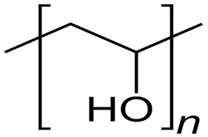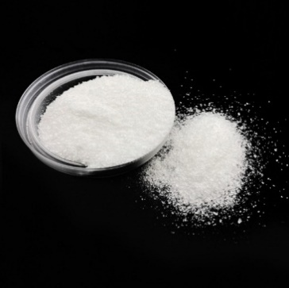

Gambar 2. 10 Bentuk dan Struktur Kimia Polivinil Alkohol (PVA)

(Pamela et al., 2016).

1. Hidroxyl Propyl Methyl Cellulose (HPMC)

HPMC (*Hidroxy Propyl Methyl Cellulose*) merupakan gelling agent yang sering digunakan dalam produksi kosmetik dan obat, karena dapat menghasilkan gel yang bening, mudah larut dalam air, dan mempunyai ketoksikan yang rendah (Ardana et al., 2015)

Pemerian : Serbuk granil berwarna putih atau serat berwarna krem atau putih, tidak berbau.

Kelarutan : Sukar larut dalam air dan larut dalam benzen, mudah larut dalam etanol dan eter, larut dalam air mendidih, agak sukar larut dalam kloroform.

Fungsi : Peningkat viskositas.

Penambahan HPMC (Hydroxyl propyl methyl cellulose) bisa menaikkan elastisitasnya masker gel peel-off. Zat aktif dicampurkan pada formulasinya masker untuk meningkatkan efek kelembaban alami yang ada dikulit, yang mana berisikan bahan pelembab, pelunak, pewangi, surfaktan, pengawet, serta zat aktif (Sulastri & Chaerunisaa, 2016).

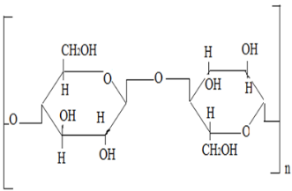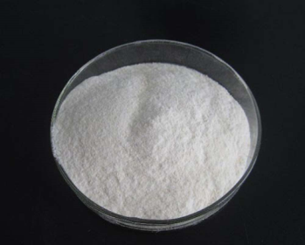

Gambar 2. 11 Bentuk dan Struktur Kimia Hidroxyl Propyl Methyl Cellulose (HPMC) (Ardana et al., 2015).

1. Gliserin (C3H8O3) (Rowe, 2009)

Gliserin termasuk kedalam Humektan, humektan merupakan suatu bahan yang dapat mempertahanka kandungan air pada sediaan. Humketan berfungsi untuk memperbaiki stabilitas suatu bahan dalam jangka waktu yang lama, serta dapat melindungi komponen-komponen yang terikat kuat di dalam bahan termasuk air, lemak, dan komponen lainnya (Sukmawati et al., 2017).

Nama IUPAC : Propane-1,2,3-triol

Berat Molekul : 92,09 gram/mol

Pemerian : Gliserin cairan bening, tidak bewarna, tidak

berbau, kental, higroskopis dan rasanya manis.

Kelarutan : Gliserin memiliki kelarutan yang dapat bercampur dengan air, methanol dan etanol 95%, serta praktis tidak larut dalam kloroform, benzene, dalam eter, etil asetat dan dalam minyak lemak.

Viskositas : 1.143 mPas

Stabilitas : Terhadap udara higroskopik dengan adanya

udara dari luar (mudah teroksidasi) dan stabilitas terhadap panas, mudah terdekomposisi dengan adanya pemanasan, mengkristal dalam suhu rendah, kristal tidak akan mencair sampai dengan suhu 20°C. harus disimpan dalam wadah kedap udara di tempat yang sejuk dan kering.

Konsentrasi dalam Komestik : ≤ 30%

Kegunaan : Gliserin digunakan dalam berbagai

formulasi farmasi dan kosmetik topikal sebagai humektan dan emolien. Gliserin digunakan sebagai pelarut atau kosolven dalam krim dan emulsi.

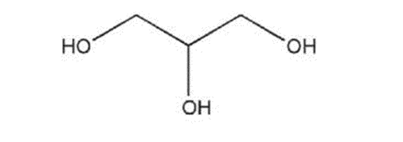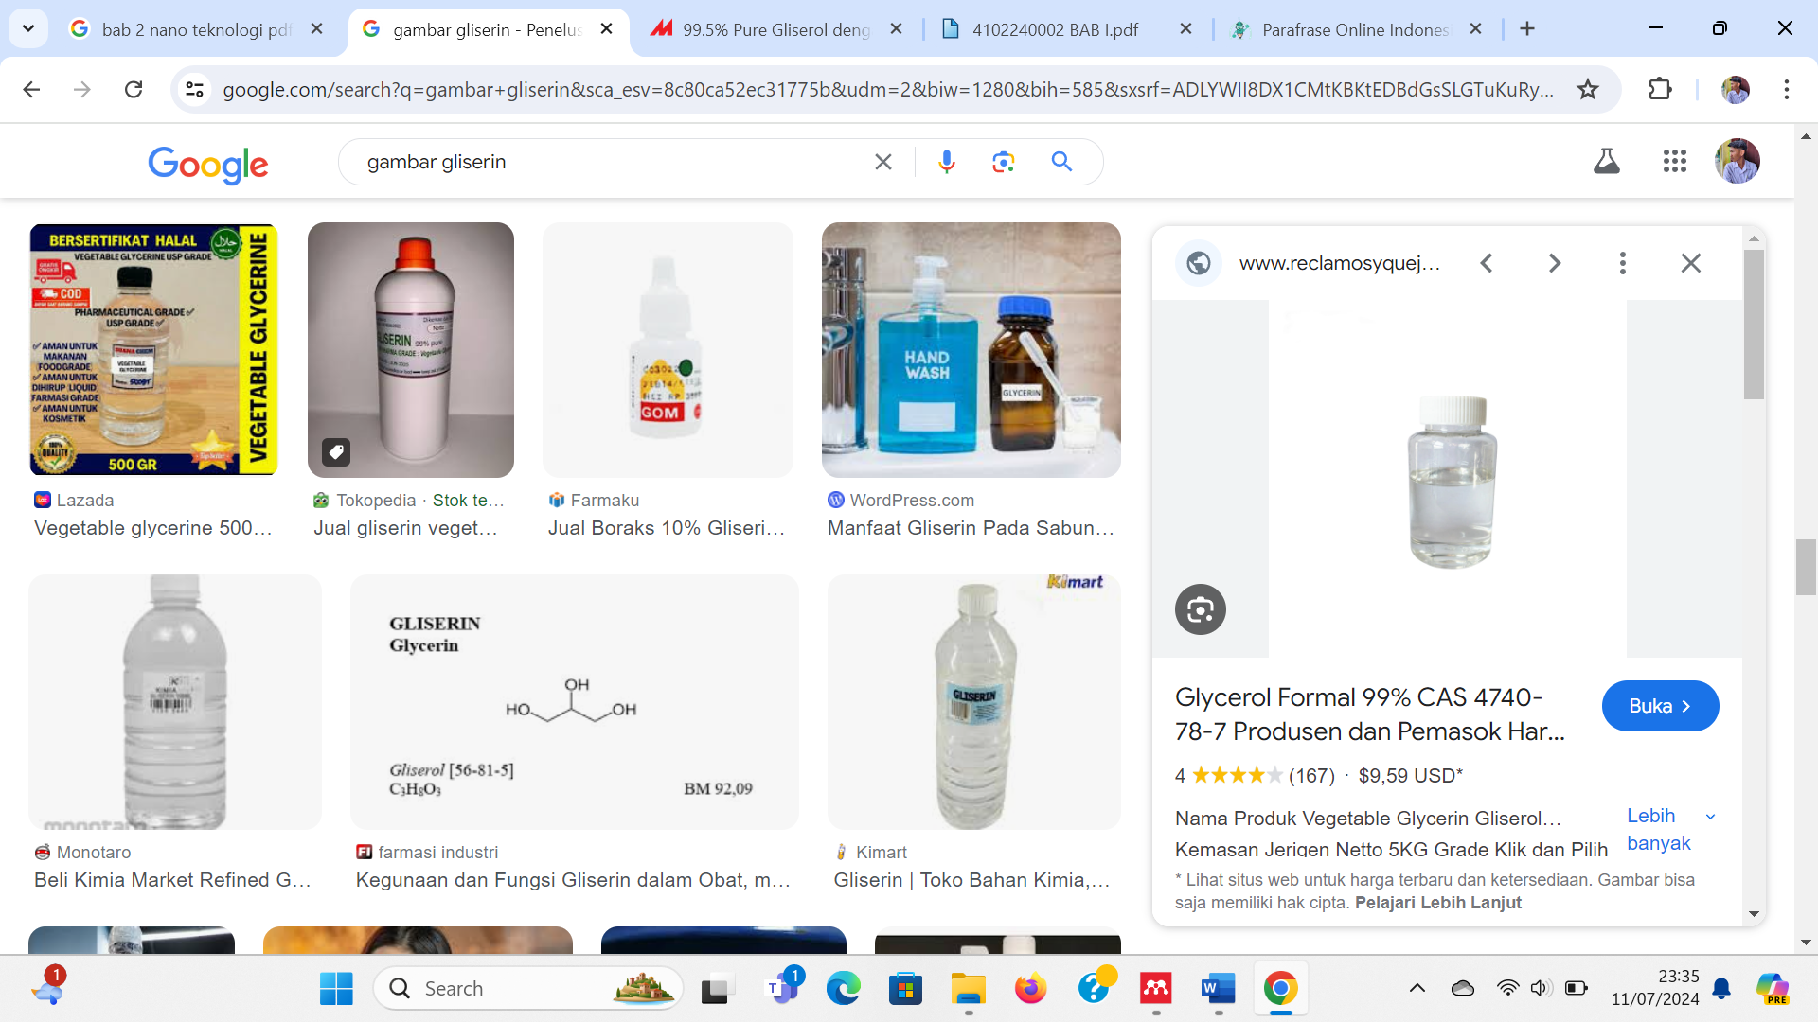

Gambar 2. 12 Bentuk dan Struktur Kimia Gliserin (Sukmawati et al., 2017).

1. Trietanolamin (TEA) (Rowe, 2009).

Trietanolamin (TEA) dalam sediaan topikal digunakan sebagai bahan pengemulsi dan juga alkalizing agent untuk menghasilkan emulsi yang homogen dan stabil.

Nama IUPAC : 2,2,2-Nitrilotriethanol

Berat Molekul : 149,19 gram/mol

Pemerian : Cairan kental bening, tidak berwarna hingga

kuning pucat yang memiliki sedikit bau amoniak.

Kelarutan : Larut dalam aseton, benzene, karbon tetrachloride, etil eter, metanol dan air.

Viskositas : 590 mPas

Stabilitas : Trietanolamin dapat berubah warna menjadi coklat saat terpapar oleh udara dan cahaya. Trietanolamin harus disimpan dalam wadah kedap udara, terlindung dari cahaya, serta di tempat yang sejuk dan kering

Konsentrasi dalam Kosmetik : 2-4%

Kegunaan : Emulsifiying agent dan dapat digunakan sebagai agen pembasa (*Alkalizing agent*).

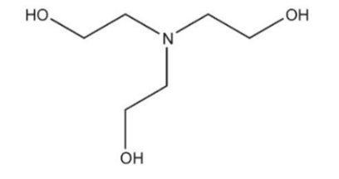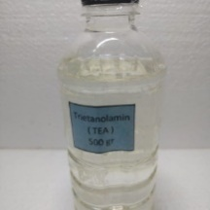

Gambar 2. 13 Bentuk dan Struktur Kimia Trietanolamin (TEA) (Rowe, 2009).

1. Metil Paraben (Rowe, 2009)

Metilparaben merupakan zat antifungi yang sering digunakan dalam berbagai kosmetik dan produk perawatan pribadi.

Nama IUPAC : Methyl-4-hydroxybenzoate

Berat Molekul : 152,15 gram/mol

Pemerian : Metil paraben berbebtuk seperti kristal tidak berwarna atau bubuk kristal putih, tidak berbau atau hampir tidak berbau, dan memiliki sedikit rasa terbakar.

Kelarutan : Mudah larut dalam etanol 95%, eter, propylene

glikol, larut dalam glyserin dan sukar larut dalam air

Stabilitas : Larutan berair pada pH 3–6 stabil (kurang dari 10% dekomposisi) hingga sekitar 4 tahun pada suhu kamar, sementara larutan berair pada pH 8 atau lebih tunduk pada hidrolisis cepat (10% atau lebih setelah penyimpanan sekitar 60 hari pada suhu kamar); Konsentrasi dalam Kosmetik : 0,02-0,3%.

Kegunaan : Bahan pengawet antimikroba dalam bidang formulasi farmasetika, produk kosmetik dan makanan.

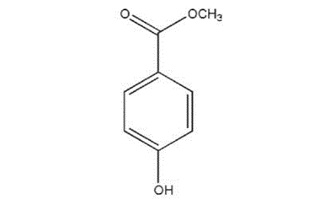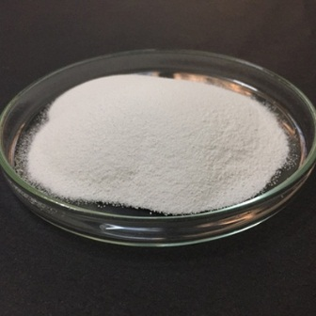

Gambar 2. 14 Bentuk dan Struktur Kimia Metil Paraben (Rowe, 2009).

1. Propil Paraben (Rowe, 2009)

Paraben adalah pengawet yang umum digunakan untuk mencegah pertumbuhan mikroba dalam produk. Pengawet ini juga terdapat dalam produk kosmetik.

Nama IUPAC : Propyl 4-hydroxybenzoate

Berat Molekul : 180,20 gram/mol

Pemerian : Berwarna putih berbentuk kristal, tidak

berbau, dan tidak berasa seperti bubuk.

Kelarutan : Mudah larut etanol 95% dan propylenglikol. Sukar larut dalam gliserin dan air.

Stabilitas : Pada pH 3–6, encer solusi stabil (dekomposisi kurang dari 10%) hingga sekitar 4 tahun pada suhu kamar, sedangkan larutan pada pH 8 atau lebih tunduk pada hidrolisis cepat (10% atau lebih setelah sekitar 60 hari pada suhu kamar).

Konsentrasi dalam Kosmetik : 0,01-0,6%.

Kegunaan : Bahan pengawet antimikroba dalambidang

formulasi farmasetika, produk kosmetik dan makanan.

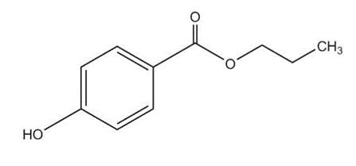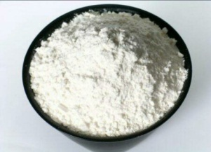

Gambar 2. 15 Bentuk dan Struktur Kimia Propil Paraben (Rowe, 2009).

1. Aquadest (Rowe, 2009)

Aquadest merupakan air hasil dari destilasi atau penyulingan, dapat disebut juga air murni ($H_{2}O$) karena $H_{2}O$ hampir tidak mengandung mineral. Sedangkan air mineral merupakan pelarut yang universal. Air tersebut mudah menyerap atau melarutkan berbagai partikel yang ditemuinya dan dengan mudah menjadi terkontaminasi.

Bobot Molekul : 18,02 gram/mol

Pemerian : Cairan jernih, tidak berwarna, tidak berbau dan tidak berasa.

Kegunaan : Air banyak digunakan sebagai bahan baku, bahan dan pelarut dalam pengolahan, formulasi dan pembuatan produk farmasi, bahan aktif farmasi (API) dan intermediet.

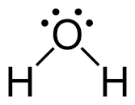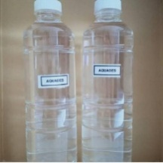

Gambar 2. 16 Bentuk dan Struktur Kimia Aquadest (Rowe, 2009).